BÁO CÁO TIẾN ĐỘ TUẦN 3
Blue/Green deployment cho ECS với AWS CodeDeploy
Môn học Cloud 2026–2027 | GVHD Huỳnh Xuân Phụng
Sinh viên Nguyễn Công Khoa | MSSV 24110254
Sinh viên Nguyễn Tiến Đạt | MSSV 24110194

1 Mục tiêu và kết quả tuần 3
Tuần 3 hoàn thiện tích hợp, bảo mật, giám sát CloudWatch và tự động hóa cho hệ thống ECS Blue/Green. Đã tạo bốn alarm, bật automatic rollback, triển khai bản tốt và kiểm chứng hai tình huống lỗi trên AWS. Cả hai phép thử lỗi đều được CodeDeploy tự động rollback thành công.
Ứng dụng có 9/9 test pass. Deployment tốt ghi nhận 891/891 request HTTP thành công; phép thử lỗi health ghi nhận 481/481 request production thành công. Phép thử lỗi ứng dụng có 21 response HTTP 500 đúng chủ đích trước khi trở về bản tốt.

2 Kiểm tra AWS Learner Lab
Tái sử dụng cluster bg-cluster, service bg-service, ALB bg-alb, hai target groups bg-tg-blue/bg-tg-green và LabRole. ECS service dùng deployment controller CODE_DEPLOY, desired count 1; không tạo IAM user hoặc role mới.

3 Tích hợp bảo mật và giám sát

3.1 Luồng tích hợp
Mã nguồn → Docker image → ECR → ECS task definition → CodeDeploy → ECS Fargate → ALB. Giữ một service và hai target groups luân phiên vai trò original/replacement. Listener production dùng HTTP 80, test dùng HTTP 8080. Canary chuyển 10% traffic trong 5 phút trước khi chuyển toàn bộ; task set cũ được giữ thêm 1 phút khi deployment thành công.

3.2 Bảo mật
ALB chỉ nhận cổng 80/8080 từ IP máy demo dạng /32; đã thay IP cũ bằng IP hiện tại để kiểm thử. Task chỉ nhận cổng 8080 từ security group của ALB, outbound HTTPS 443. Container chạy bằng user node; execution role và service role CodeDeploy dùng LabRole có sẵn. Giữ tags Project=ecs-bluegreen-demo và Owner=khoa-dat. Cấu hình demo dùng HTTP.

3.3 CloudWatch và automatic rollback
Log group /ecs/ecs-bluegreen-demo giữ log 7 ngày. Ứng dụng ghi JSON gồm thời gian, đường dẫn, HTTP status, version và color. Bốn alarm thuộc AWS/ApplicationELB dùng đúng dimensions LoadBalancer và TargetGroup:
Alarm trên mỗi target group | Điều kiện | Mục đích
bg-tg-blue-unhealthy và bg-tg-green-unhealthy | UnHealthyHostCount Maximum ≥ 1, 3/3 chu kỳ 60 giây | Phát hiện target lỗi health kéo dài
bg-tg-blue-5xx và bg-tg-green-5xx | HTTPCode_Target_5XX_Count Sum ≥ 5, 1/1 chu kỳ 60 giây | Phát hiện lỗi HTTP từ ứng dụng

Cả bốn alarm được gắn vào bg-deployment-group; bật DEPLOYMENT_FAILURE và DEPLOYMENT_STOP_ON_ALARM, không bỏ qua lỗi đọc alarm. Missing data được coi là notBreaching để target group rỗng không chặn deployment; trước mỗi phép thử phải xác nhận cả bốn alarm OK. Dòng No actions trên CloudWatch chỉ nói alarm không gắn SNS/action riêng; CodeDeploy vẫn giám sát các alarm được liên kết trong deployment group.

3.4 Tự động hóa
week03.py kiểm tra account/controller, cấu hình alarm và rollback, đăng ký ba task definitions, tạo deployment và xuất trạng thái. Image được ghim bằng digest; bản tốt và hai bản lỗi chỉ khác biến môi trường. monitor.mjs gọi /version mỗi giây và ghi CSV cùng thống kê; đây là script tự động hóa cho hạ tầng có sẵn, chưa phải bộ IaC dựng toàn bộ tài nguyên hoặc pipeline CI/CD.

4 Triển khai và kết quả kiểm thử

4.1 Chuẩn bị
Bổ sung FAIL_HEALTH=1 để /health trả 503 và FAIL_APP=1 để / cùng /version trả 500 trong khi /health vẫn trả 200. Mặc định không bật lỗi. Chạy 9 test đều pass; build và push image week03 lên ECR, ghim image bằng digest trong task definitions. Revision 3 là bản tốt, revision 4 lỗi health, revision 5 lỗi ứng dụng.

4.2 Kết quả trên AWS
Tình huống | Deployment | Kết quả quan sát
Bản tốt | d-69JC4V9GM | Succeeded lúc 21:30; chuyển 100% traffic sang revision 3
Lỗi health | d-PIW6KA9GM | Alarm bg-tg-green-unhealthy dừng deployment; rollback d-9NAW3E9GM Succeeded
Lỗi ứng dụng | d-W7U8H29GM | Bản lỗi nhận 10% traffic; alarm bg-tg-green-5xx dừng deployment; rollback d-1AUF3FAGM Succeeded

Hai deployment lỗi đều có mã ALARM_ACTIVE và thông báo automatic rollback. Không bấm dừng hoặc rollback thủ công. Với lỗi health, bản mới chưa nhận production traffic; với lỗi ứng dụng, bản mới đã nhận traffic và trả 500 trước khi traffic quay về bản tốt.

4.3 Đo HTTP và kết luận
Khoảng đo | Thành công | Lỗi
Bản tốt | 891/891 | 0
Lỗi health | 481/481 | 0
Lỗi ứng dụng | 862/883 | 21 HTTP 500 có chủ đích
Sau rollback | 30/30 | 0

CSV và trạng thái API được lưu trong data minh chứng. Khoảng đo lỗi ứng dụng gồm thời gian baseline trước deployment. Sau rollback, service trở về bản tốt revision 3.

5 Worklog

Công việc tuần 3 | Người phụ trách | Giờ ước tính
Kiểm tra Learner Lab, security groups và cấu hình tích hợp | Nguyễn Công Khoa | 2,0
Cấu hình CloudWatch alarms và automatic rollback | Nguyễn Công Khoa | 2,0
Triển khai bản tốt, thử lỗi health và lỗi HTTP, đối chiếu trạng thái | Nguyễn Công Khoa | 2,0
Chụp ảnh Console, kiểm tra log và tập hợp minh chứng | Nguyễn Công Khoa | 2,0
Bổ sung hai chế độ lỗi có chủ đích cho ứng dụng | Nguyễn Tiến Đạt | 2,0
Viết kiểm thử tách biệt health 503 và ứng dụng 500 | Nguyễn Tiến Đạt | 1,5
Chuẩn bị Docker image và cấu hình task definitions | Nguyễn Tiến Đạt | 1,0
Viết script cấu hình AWS và đo HTTP liên tục | Nguyễn Tiến Đạt | 2,0
Tổng hợp báo cáo Word và các mục Markdown | Nguyễn Tiến Đạt | 1,5

AI hỗ trợ viết và rà soát mã nguồn, kiểm thử, script, tổng hợp báo cáo; trực tiếp thao tác CLI/Console AWS và chụp minh chứng.

6 Minh chứng
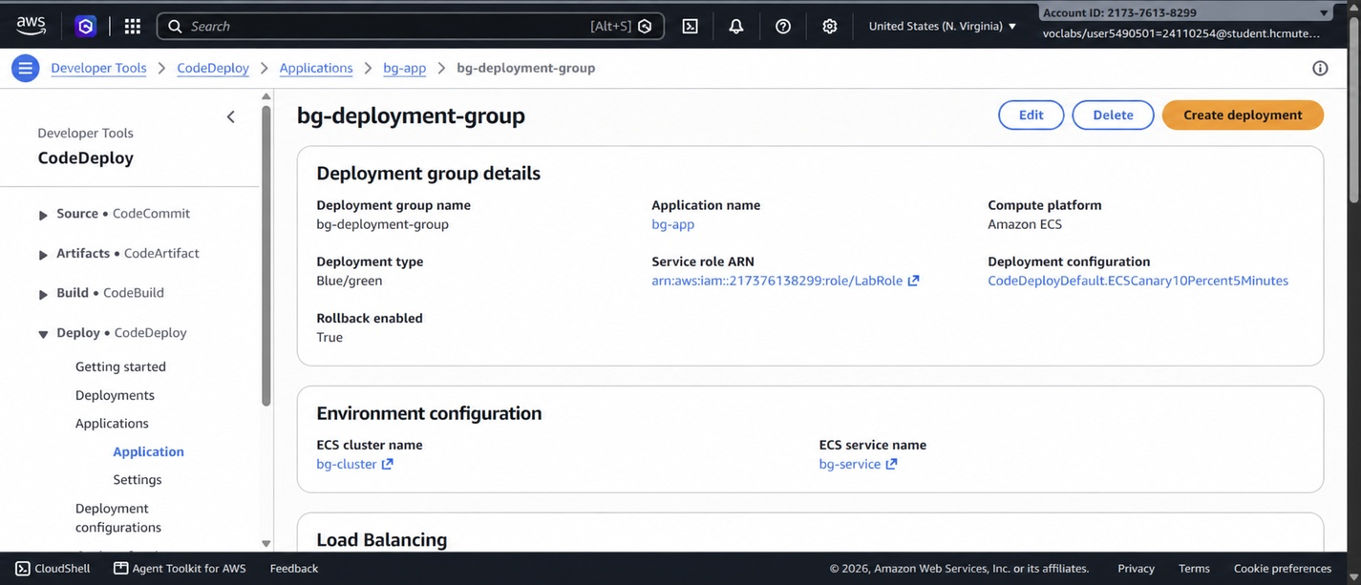
Hình 1 CodeDeploy đã bật automatic rollback
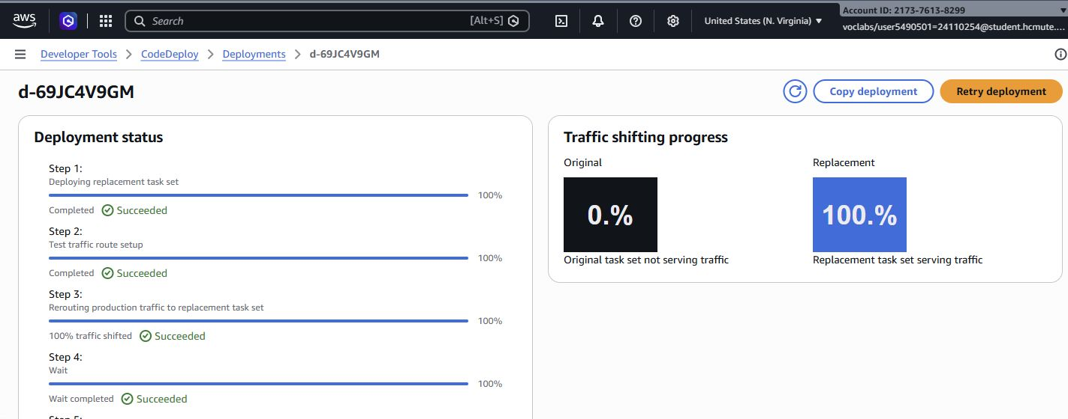
Hình 2 Deployment bản tốt hoàn tất chuyển traffic
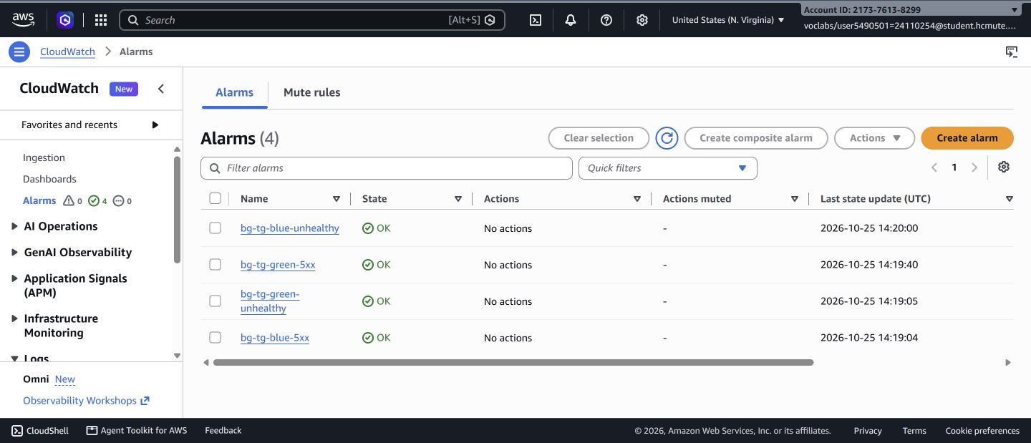
Hình 3 Bốn alarm CloudWatch ở trạng thái OK trước thử lỗi
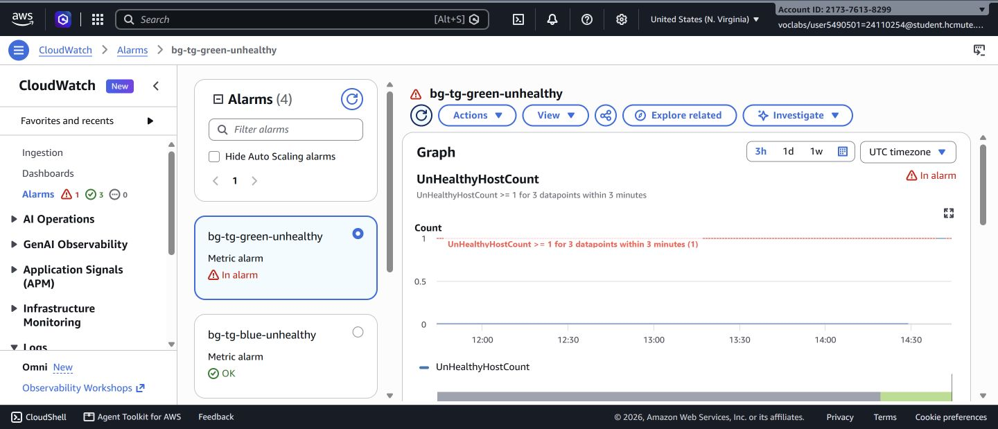
Hình 4 Alarm health kích hoạt trên target group Green
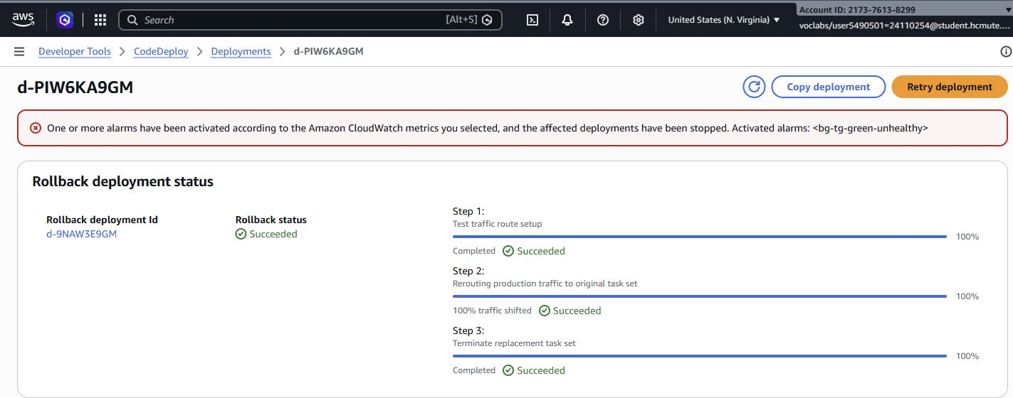
Hình 5 CodeDeploy tự rollback thành công khi lỗi health
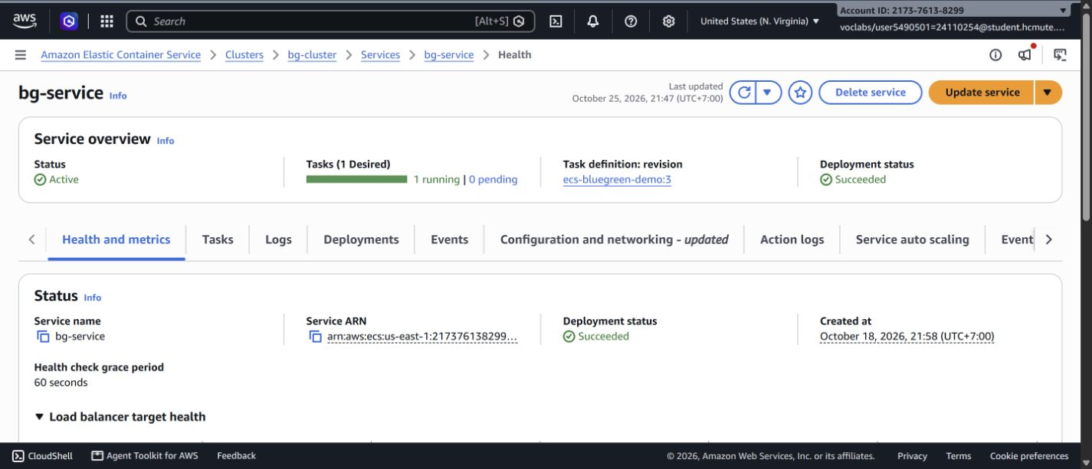
Hình 6 ECS phục hồi revision 3 với một task chạy
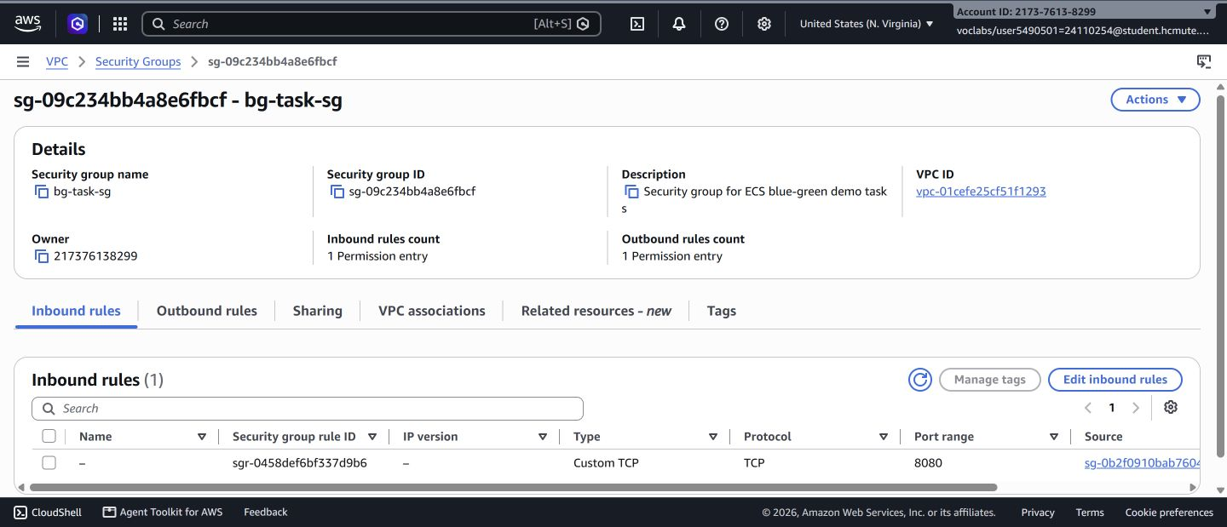
Hình 7 Task chỉ nhận cổng 8080 từ security group ALB
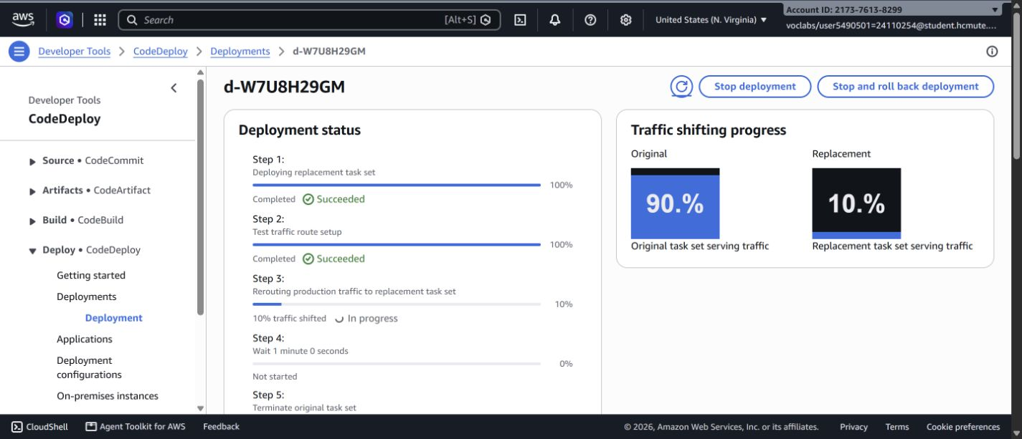
Hình 8 Bản lỗi ứng dụng nhận 10 phần trăm production traffic
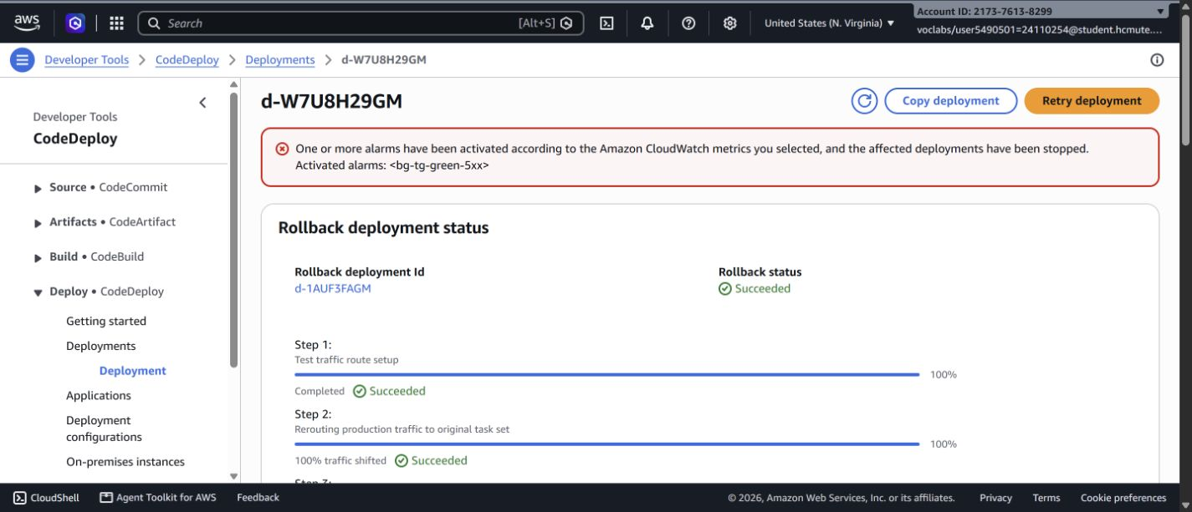
Hình 9 CodeDeploy tự rollback thành công do alarm 5xx

7 Kế hoạch tuần 4
Tuần 4 là giai đoạn nghiệm thu môn học. Nhóm tập trung vào các công tác thực tế bám sát hiện trạng hệ thống ECS Blue/Green và cơ chế automatic rollback đã hoàn thiện ở tuần 3:
• Chuẩn bị demo nghiệm thu: Duy trì hệ thống ECS Fargate, ALB và 4 CloudWatch Alarms ở trạng thái sẵn sàng; chuẩn bị kịch bản thực hiện trực tiếp hai tình huống chuyển traffic canary và kích hoạt tự động rollback khi ứng dụng gặp sự cố.
• Quay video minh họa (screencast demo): Ghi lại toàn bộ quy trình kiểm thử, kích hoạt alarm và rollback tự động làm tư liệu minh chứng dự phòng cho buổi nghiệm thu.
• Hoàn thiện tài liệu và slide thuyết trình: Biên soạn slide báo cáo tổng kết, hoàn thiện báo cáo đồ án cuối kỳ và rà soát đóng gói mã nguồn kho lưu trữ.
• Thống kê chi phí và dọn dẹp tài nguyên: Tổng kết số dư credit đã dùng trên AWS Learner Lab, thực hiện hủy các tài nguyên đang chạy (ALB, ECS service, target groups, CloudWatch alarms) sau khi nghiệm thu để giải phóng tài nguyên môi trường an toàn.

